2015年全国大学生电子设计竞赛

双向DC-DC变换器（A题）



2015年8月15日
摘 要

本设计主要由双向DC-DC变换电路、测控显示电路、辅助电源三部分构成，其中双向DC-DC变换电路降压部分采用XL4016开关降压型DC-DC转换芯片，最高转换效率可达93%，升压部分采用XL6019开关型升压/降压芯片，具有低纹波，输入范围广，转换效率高的特点。恒流部分采用PWM控制原理，形成一个闭环回路，控制电流恒定，恒压部分完全由硬件控制，单片机辅助控制的方式。以上部分确保系统满足题目要求，实现恒流充电，恒压放电，过压保护功能，并且有着较高的转换效率。
在本次设计中恒压部分完全有硬件控制，硬件自身形成一个闭环控制回路，对电压进行调节使其恒定题目要求的精度范围。单片机通过光耦电路的工作与停止，恒流部分由PWM调节占空比，使其恒流。

关键字 电池充放电 升压降压 XL4016 XL6019 STM32

目 录

一、系统方案 1
1、双向DC-DC变换电路的论证与选择 1
2、测量控制方案和辅助电源的论证与选择 1
3、 控制方法的论证与选择 1
二、系统理论分析与计算 2
三、电路与程序设计 3
1、电路的设计 3
（1）系统总体框图 3
2、程序的设计 5
（1）程序功能描述与设计思路 5
（2）程序流程图 6
3、程序流程图 7
四、测试仪器与数据分析 7
附录1：电路原理图 9
附录2：源程序 10

双向DC-DC变换器（A题）
【本科组】

一、系统方案
本设计主要由双向DC-DC变换电路、测控显示电路、辅助电源三部分构成，其中双向DC-DC变换电路降压部分采用XL4016开关降压型DC-DC转换芯片，最高转换效率可达93%，升压部分采用XL6019开关型升压/降压芯片，具有低纹波，输入范围广，转换效率高的特点。恒流部分采用PWM控制原理，形成一个闭环回路，控制电流恒定，恒压部分完全由硬件控制，单片机辅助控制的方式。以上部分确保系统满足题目要求，实现恒流充电，恒压放电，过压保护功能，并且有着较高的转换效率。

1、双向DC-DC变换电路的论证与选择

方案1:由降压斩波变换电路(即Buck变换电路)和升压斩波变换电路（即Boost电路）组成双向DC-DC变换电路，分别各使用一个全控型器件VT（IGBT或MOSFET）,对输入直流电源进行斩波控制通过调整全控型器件VT的控制信号占空比来调整输出电压。
方案2：采用XL4016开关型降压芯片和XL6019开关型升压/降压芯片构成升压、降压电路具有低纹波，内助功率MOS,具有较高的输入电压范围，内置过电流保护功能与EN引脚逻辑电平关断功能。
综合以上两种方案，考虑到时间的限制，选择了比较容易实现的方案2。

2、测量控制方案和辅助电源的论证与选择
由于瑞萨单片机开发套件数量有限，所以我们选择了一款相对便宜，速度快，性价比较高的STM32103V8T6作为控制器，显示部分由于收到题目对作品重量的要求，选择了质量轻，分辨率较高的0.96寸OLED屏幕显示。由于市场上所售开关电源模块的，纹波大的因素，所以辅助电源选择了一个较小的9V变压器，进行，整流滤波作为辅助电源。

控制方法的论证与选择
方案1：采用PWM调节占空比的方法控制降压芯片的控制端，达到控制恒流和控制恒压的目的，采用PWM调节软件较为复杂，而且PWM调节较为缓慢，软件控制难度大。
方案2：恒压部分完全有硬件控制，硬件自身形成一个闭环控制回路，对电压进行调节使其恒定题目要求的精度范围。单片机通过光耦电路的工作与停止，恒流部分由PWM调节占空比，使其恒流。
综合以上两种方案，选择软件较为简单，硬件较为复杂的方案2。

二、系统理论分析与计算
1、充电电路设计分析
充电电路也就是一个降压电路，并且要求是一个恒流源，本次竞赛选取XL4016为核心降压芯片，其结构如图所示。
管脚定义如下典型应用电路如下
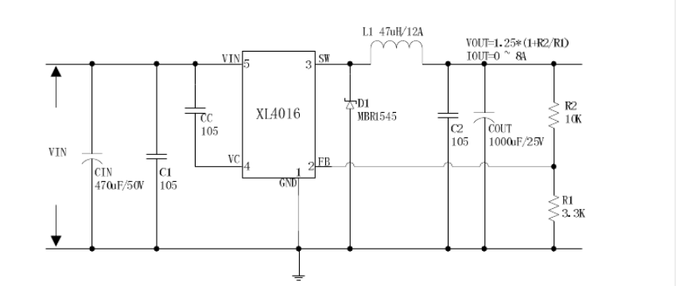
2.2 放电电路设计分析
XL6019是一款专为升压、升降压设计的单片集成电路，可工作在DC5V到40V输入电压范围，低纹波，内置功率MOS。XL6019内置固定频率振荡器与频率补偿电路，简化了电路设计。PWM控制环路可以调节占空比从0~90%之间线性变化。内置过电流保护功能与EN脚逻辑电平关断功能。典型应用电路如下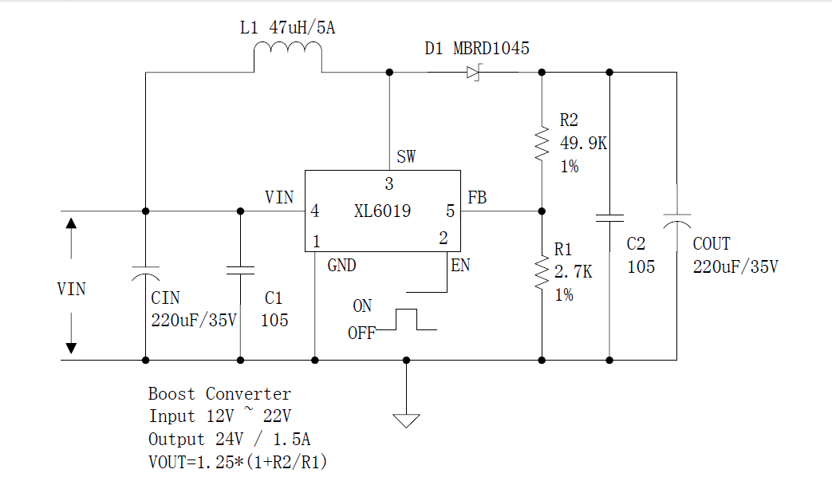
2.1 充电电路设计分析
充电电路也就是一个降压电路，并且要求是一个恒流源，本次竞赛选取XL4016为核心降压芯片，其结构如图所示。
XL4016降压模块电路图如下所示
2.2 放电电路设计分析
XL6019是一款专为升压、升降压设计的单片集成电路，可工作在DC5V到40V输入电压范围，低纹波，内置功率MOS。XL6019内置固定频率振荡器与频率补偿电路，简化了电路设计。PWM控制环路可以调节占空比从0~90%之间线性变化。内置过电流保护功
能与EN脚逻辑电平关断功能。典型应用电路如下

三、电路与程序设计

1、电路的设计

（1）系统总体框图

辅助电源

测控电路

双向DC-DC变换电路
直流稳压电源

电池组

（图3-1）

系统总体框图如图3-1所示，主要由辅助电源、测控电路、双向DC-DC变换电路等组成，辅助电源为测控电路供电，测控电路用于检测和控制双向DC-DC电路，以及电压电流的采集与控制。

- 降压电路原理
降压电路采用XL4016型8A，180KHz，40V，PWM降压型直流对直流转换器，最大效率可达96%。输出1.25V到36V可调，8A恒定输出电流能力。
如下图3-2所示为XL4016降压部分电路图，通过对FB引脚的控制，可有效的实现电流及电压的控制。该转换器外围器件少，低纹波，调节简单，内置短路保护功能。PWM占空比0%到100%连续可调。
（图3-2）

（3）升压电路原理图
升压电路使用XL6019型220KHz、60V、5A开关电流升压/降压型DC-DC转换器。可工作在DC5V到40V输入电压范围，低纹波，内置功率MOS、XL6019内置固定频率振荡器与频率补偿电路，简化了电路设计。PWM控制环路可以调节占空比从0~90%之间线性变化。内置过流保护功能与EN脚逻辑电平关断功能。使用单片机控制EN引脚实现对升压模块开启与关断。
（图3-3）
- 测控电路电路原理图
测控电路如图3-4所示，通过电阻分压滤波后，使用单片机ADC采样，得到输入、输出电压，以及电流和2.5V基准电压，使用TL431产生2.5V基准电压用于矫正。恒压恒流控制使用单片机输出PWM，经滤波后使用LM358跟随，增强驱动能力，同时可减小输入控制端的能量消耗。使用比较器比较设定值与输出值，再控制芯片的工作状态。
（图3-4）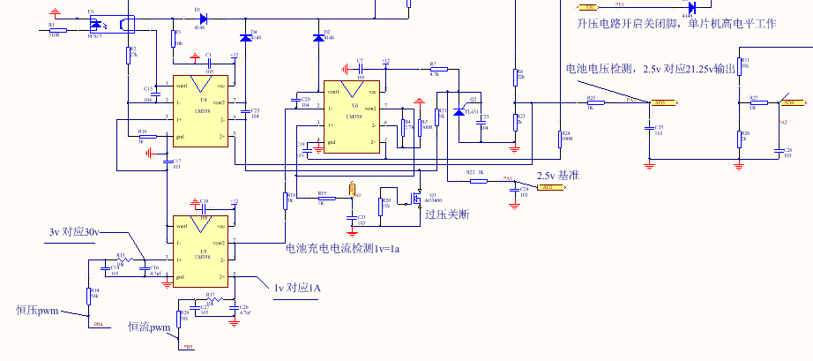电源
为减小高频干扰，辅助电源使用220V到9V普通变压器，经整流滤波后使用7812和HT7333分别输出12V和3.3V电压为LM358和单片机小系统板供电。

2、程序的设计

（1）程序功能描述与设计思路
1、程序功能描述
根据题目要求，软件部分实现测量显示，切换模式，充电过压保护，控制调节系统。
- 程序设计思路
（1）、首先进行，按键，OLED各个内设初始化；
（2）、进行按键扫描；
（3）、判断模式；
（4）、进行PWM控制电流，让输出为横流模式；
（5）、扫描按键；
（6）进行打开光耦，让升压模块工作；

3程序流程图
1、系统总框图
电池

升压

降压
Vin/Vout

2、程序流程图

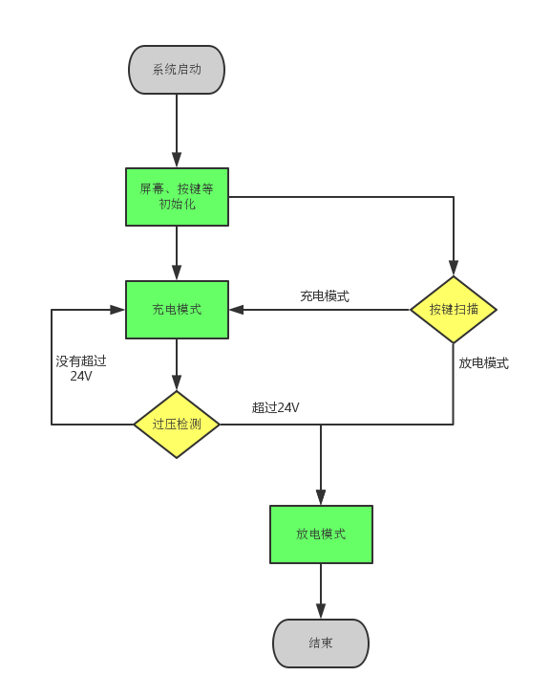

四、测试仪器与数据分析
4.1 测试仪器
5位半数字万用表，4位半万用表

4．2测试数据与分析
（1）U2=30V条件下对电池恒流充电，电流I1在1-2A变化过程中测量值如下表：
按按键次数 | 1 | 2 | 3 | 4 | 5 | 6 | 7 | 8 | 9 | 10
I1测量值（A） | 1 | 0.99 | 1.01 | 1.06 | 1.07 | 1.10 | 1.12 | 1.14 | 1.16 | 1.17
，
(2)设定I1=2A，使U2在24-36V范围内变化时，测量记录I1的值。数据如下：
U2（V） | 24 | 25 | 26 | 27 | 28 | 29 | 30 | 31 | 32 | 36
I1（A） | 1.99 | 1.98 | 1.98 | 1.99 | 1.97 | 1.98 | 1.99 | 1.96 | 2.01 | 1.99
（3）设定I1=2A，在U2=30V，测量U1，I2，计算效率。数据如下：
当I1=2A，U2=30V时，测得I2=1.47A，U1=20V，由此计算效率为97%。
（4）放电模式下，保持U2=30V，计算效率，数据如下：
当U2=30V时，I2=1.02A，U1=18.9V，I1=0.63A，由此计算效率为98%。
（5）使US在32-38V范围内变化时U2记录如下：
Us/V | 32 | 33 | 33 | 34 | 35 | 36 | 37
U2/V | 29.7 | 29.8 | 29.8 | 29.9 | 29.8 | 30.3 | 30.4

以上数据可以说明，本次设计的双向DCDC变换器，各项指标均在题设范围内，是符合要求的。

附录1：电路原理图

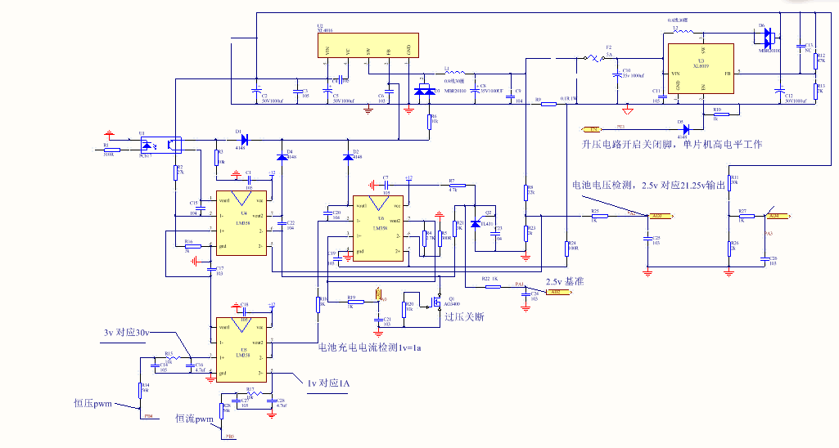

附录2：源程序
#include "adc.h"
#include "delay.h"
#include "sys.h"
#include "usart.h"
#include "delay.h"
#include "led.h"
#include "beep.h"
#include "key.h"
#include "exti.h"
#include "wdg.h"
#include "myiic.h"
#include "timer.h"

Int main()
{

void Adc_Init(void)
{

RCC->APB2ENR|=1<<2;
GPIOA->CRL&=0XFFFF0000;
//Í¨µÀ10/11ÉèÖÃ
RCC->APB2ENR|=1<<9;
RCC->APB2RSTR|=1<<9;
RCC->APB2RSTR&=~(1<<9);
RCC->CFGR&=~(3<<14);

RCC->CFGR|=2<<14;
ADC1->CR1&=0XF0FFFF;
ADC1->CR1|=0<<16;
ADC1->CR1&=~(1<<8);
ADC1->CR2&=~(1<<1);
ADC1->CR2&=~(7<<17);
ADC1->CR2|=7<<17;
ADC1->CR2|=1<<20;
ADC1->SQR1|=0<<20;

ADC1->SMPR2&=~(7<<3);
ADC1->SMPR2|=7<<3;
ADC1->CR2|=1<<0;
ADC1->CR2|=1<<3;
while(ADC1->CR2&1<<3);

ADC1->CR2|=1<<2;
while(ADC1->CR2&1<<2);

}
u16 Get_Adc(u8 ch)
{

ADC1->SQR3&=0XFFFFFFE0;
ADC1->SQR3|=ch;
ADC1->CR2|=1<<22;
while(!(ADC1->SR&1<<1));/
return ADC1->DR;
}
u16 Get_Adc_Average(u8 ch,u8 times)
{
u32 temp_val=0;
u8 t;
for(t=0;t<times;t++)
{
temp_val+=Get_Adc(ch);
delay_ms(5);
}
return temp_val/times;
}
}

